Wyprawa w kosmos!
Za chwilę wylądujesz na planecie X. Spróbuj zaprojektować swój nowy dom i zarazem stacje kosmiczną. Narysuj także twoje niezwykłe albo przerażające spotkanie z… no właśnie z kim albo czym?

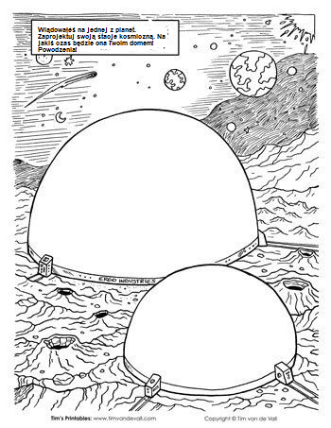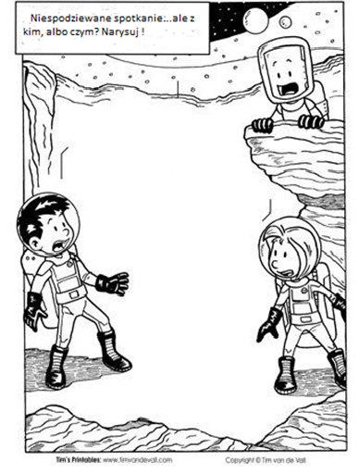

Ilustracje pochodzą ze strony https://pl.pinterest.com/pin/664069907551509560/ oraz https://pl.pinterest.com/pin/664069907551509595/ ; dostep dnia 20.10.2020r. (opracowanie Justyna Januszko)

